Presseinformation

Die wohltemperierte SMT-Leiterplatte

Fluke Process Instruments liefert für die Temperaturüberwachung in SMT-Prozessen Systemlösungen bestehend aus Datenlogger, Thermoelementen, Hitzeschutzbehälter und Software. DATAPAQ Reflow Tracker überwachen das Reflow-, Wellen-, Dampfphasen- und Selektivlöten. Sie durchlaufen die kompletten Prozesse einschließlich Vorheizphase gemeinsam mit den Platinen und zeichnen über bis zu zwölf Messfühler detaillierte Temperaturverläufe auf. Automatische Analysen, Ampelanzeigen und programmierbare Alarme signalisieren umgehend, ob das Profil der Spezifikation entspricht. Eine genaue Temperaturregelung ist nötig, um das Lot zu schmelzen, ohne die elektrischen Bauteile zu beschädigen. Die Software DATAPAQ Easy Oven Setup, die kostenfrei mit jedem Reflow-Tracker-System ausgeliefert wird, bietet eine Funktion zur automatischen Ermittlung von Ofenrezepten. Sie spart bei der Inbetriebnahme und bei jedem Produktwechsel viel Zeit. Darüber hinaus stellt sie umfangreiche Analysefunktionen zur Verfügung. Die auf einen Computer heruntergeladenen Temperaturprofile können zur weiteren Verarbeitung über den offenen Kommunikationsstandard OPC exportiert werden. Als jüngste Erweiterung des Lösungssortiments für die Elektronikindustrie hat Fluke Process Instruments das bisher kleinste Temperaturüberwachungssystem für das Selektivlöten mit Miniwelle entwickelt: DATAPAQ SelectivePaq ist inklusive Hitzeschutzbehälter nur 20 mm hoch und 40 mm breit und ermöglicht daher zuverlässige Messungen auch unter sehr beengten Platzverhältnissen.

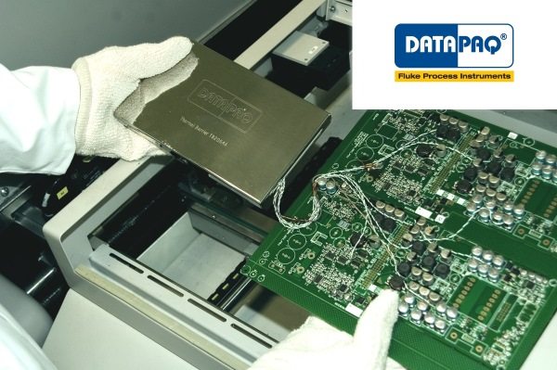
Bild: Fluke Process Instruments entwickelt und produziert speziell auf Reflow-Lötprozesse ausgelegte Temperaturüberwachungslösungen

Bilder: | pcb_datapaq | Zeichen: | XXX
Dateiname: | 201704047_pm_smt_temp_logger_de | Datum: | 26.04.2017
Unternehmenshintergrund Fluke Process Instruments
Fluke Process Instruments entwickelt, fertigt und vertreibt ein umfassendes Programm an Infrarot-Messsystemen und Temperaturüberwachungslösungen für industrielle Anwendungen, Instandhaltung und Qualitätskontrolle. Die Produkte, die weltweit unter den Marken Raytek, Ircon und Datapaq vertrieben werden, stehen für über 125 Jahre Technologieführerschaft im Bereich der Temperaturmessung.
Unternehmenshintergrund Fluke
Die 1948 gegründete Aktiengesellschaft Fluke mit Sitz in Everett (Washington), USA, ist der internationale Marktführer im Bereich kompakter elektronischer Test- und Messgeräte. Anwender sind technisches Fachpersonal, Ingenieure, Elektriker und Messtechniker, die industrielle, elektrische und elektronische Anlagen und Kalibrierprozesse einrichten, testen und bedienen.

Kontakt:  Fluke Process Instruments GmbH  Stephan Wilke  Blankenburger Straße 135  13127 Berlin |  | gii die Presse-Agentur GmbH  Immanuelkirchstraße 12  10405 Berlin  Tel.: 0 30 / 53 89 65 -0  Fax: 0 30 / 53 89 65 -29  E-Mail: info@gii.de  Internet: www.gii.de
Tel.: 0 30 / 47 80 08 - 0
Fax: 0 30 / 4 71 02 51
E-Mail: marcom1.emea@flukeprocessinstruments.de
Internet: www.flukeprocessinstruments.de

